**Modelos de robots elaborados**

1. Robot Limpia cisternas (UNAM - Universidad Nacional Autónoma de México )
2. Robot submarino impulsado por Arduino
3. OpenROV, el robot submarino de código abierto.
4. SIBIU Nano IndieGoGo Picth

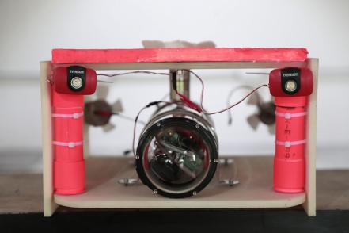  
1. 1111212121dddddLimpia cisterna UNAM

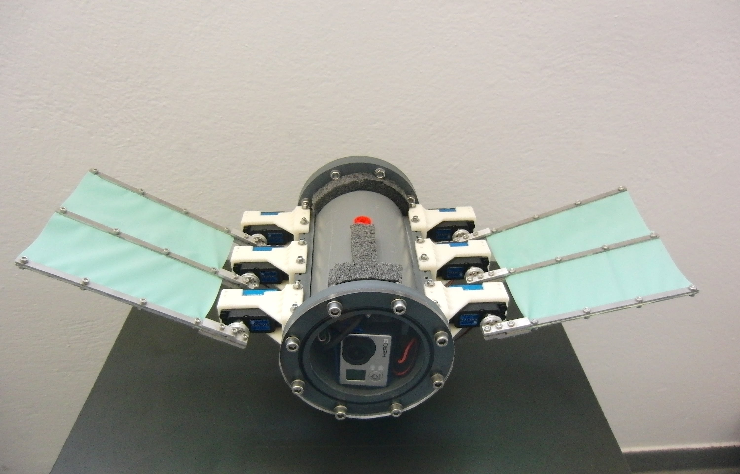Robot impulsado por arduino

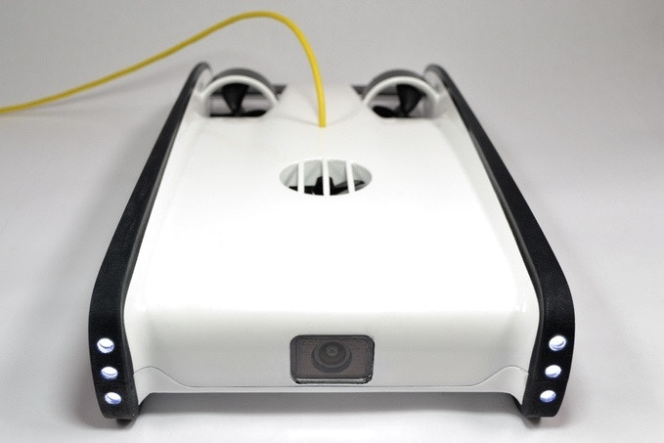OPenROV

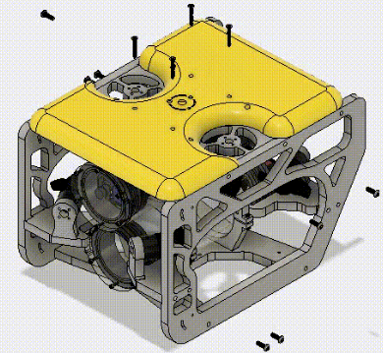  
Sibiu

**Robot Limpia cisternas (UNAM - Universidad Nacional Autónoma de México )**

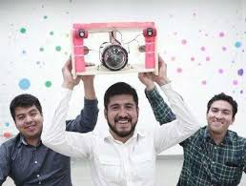

**URL1:**<http://www.fundacionunam.org.mx/unam-al-dia/universitarios-crean-novedoso-robot-para-limpiar-cisterna/>

**URL 2**: <https://www.cityexpress.com/blog/robot-limpiar-ecologicamente-agua-hoteles>

El robot sumergible tiene dimensiones de 35 por 35 y 30 centímetros de altura, incluye cámara, lámparas, cepillos, así como sistema de succión y filtrado.

Además, un software libre permite su programación y se controla vía remota mediante una palanca de mando o joystick. De esta forma lo manipulan. La videocámara envía información en tiempo real y conforme ven las imágenes o video en la pantalla de la computadora controlan sus movimientos. Es entonces que van analizando, en primer término, la estructura de la cisterna, si hay grietas o fisuras.

*La máquina dispone de una manguera que sale a la superficie donde se filtra el agua de sedimentos, y ésta se devuelve al estanque, de modo que el líquido no se tira, retorna sin que su composición química haya cambiado, sólo se le retira la tierra y los residuos que contenga.*

**Robot submarino impulsado por Arduino**



**URL articulo:** <https://descubrearduino.com/robot-submarino-impulsado-por-arduino/>

**Tema Original:** Control de movimiento de un prototipo de robot subacuático bioinflado con propulsión de aletas ondulatoria.

**Materiales**

El prototipo integra:

- Una unidad de IMU / AHRS para fines de navegación

- Un módulo de comunicación inalámbrica

- Una cámara de vídeo de a bordo

**Descripción**

El prototipo desarrollado presenta un par de propulsores de aletas onduladas montados lateralmente, cada uno compuesto por tres rayos de aleta accionados individualmente (a través de servos R / C impermeables) interconectados por una membrana elástica.

La unidad de control principal es un microcontrolador Arduino Mega2560, que ejecuta un firmware en tiempo real desarrollado a medida que implementa dos redes de Central Pattern Generator (CPG) para generar el perfil de movimiento ondulatorio para las dos aletas del robot.

El prototipo está impulsado por una batería li-po de 7,4 V, y también integra un sistema de referencia de rumbo de actitud (AHRS) para la navegación, un modulo Bluetooth para la comunicación inalámbrica y una cámara de video para grabar secuencias submarinas.

**Arquitectura de control de movimiento**

**Natación hacia adelante con control de rumbo cerrado**

En este modo, el impulso hacia adelante se genera al pasar ondulaciones que se propagan hacia la parte trasera del robot, con la misma frecuencia, en ambas aletas.

La dirección se obtiene variando la amplitud de la ondulación de las dos aletas de acuerdo con la desviación del rumbo del robot (obtenida de abordo AHRS) desde el punto de referencia deseado.

En el video que se muestra a continuación, el robot atraviesa la longitud del tanque a lo largo de una trayectoria en línea recta, mientras regula su ángulo de rumbo a 0 °, a pesar de las perturbaciones significativas que surgen de las ondas reflejadas en las paredes del tanque.

Velocidad promedio de natación en estado estacionario: aproximadamente 20 cm / seg.

**OpenROV, el robot submarino de código abierto**

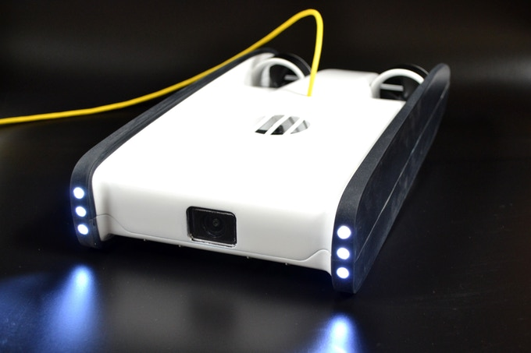

**URL artículo**: <https://hacedores.com/openrov-el-robot-submarino-de-codigo-abierto/>

**Conferencia**: [https://www.ted.com/talks/david_lang_my_underwater_robot?language=es#t-135940](https://www.ted.com/talks/david_lang_my_underwater_robot?language=es" \l "t-135940)

**Sitio oficial:** <https://www.kickstarter.com/projects/openrov/openrov-trident-an-underwater-drone-for-everyone>

**SIBIU Nano IndieGoGo Picth**

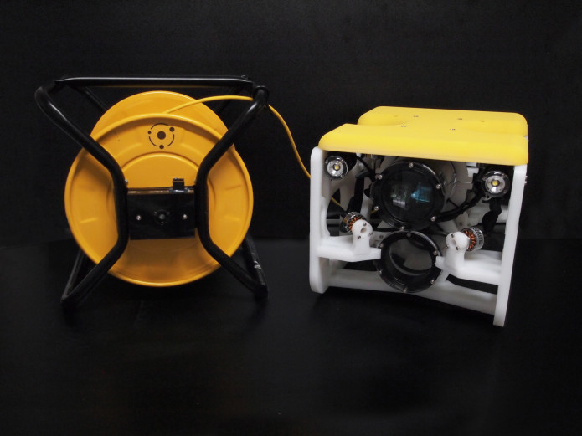

**URL**: [https://www.indiegogo.com/projects/sibiu-nano-affordable-portable-underwater-robot-drones#/](https://www.indiegogo.com/projects/sibiu-nano-affordable-portable-underwater-robot-drones" \l "/)

Una vez ingresa hacer clic en "**READ MORE**"

